Акмолинская область, Астраханский район, с.Старый Колутон

Староколутонская средняя школа

16.11.2020 – 20.11.2020

Ответственный: Нурилла А.К.

2020-2021 учебный год

Неделя русского языка и литературы
2020-2021 учебный год
В соответствии с планом работы школы, работы МО учителей русского языка и литературы на 2020 – 2021 учебный год с 16.11.20 по 20.11.20 гг. в школе была проведена предметная неделя русского языка и литературы
Цель проведения предметной недели:
- повышение интереса к изучению русского языка и литературы, сохранение подлинной языковой культуры;
- развитие у детей образного лингвистического и исторического мышления;
- развитие познавательной, коммуникационной, творческой компетенции;
- активизация самостоятельной деятельности учащихся по отбору, анализу и обобщению изученного материала;
- воспитание любознательности, чуткости к красоте и выразительности родной речи;
- расширение лингвистический знаний учащихся.
Предметная неделя русского языка и литературы была призвана решить следующие задачи:
- создание условий для развития познавательной и творческой активности обучающихся;
- выявление обучающихся, которые обладают творческими способностями;
- вовлечение обучающихся в творческую деятельность через проведение мероприятий и конкурсов;
- повышение интереса учащихся к лингвистике как науке.

В рамках Недели проводились внеклассные мероприятия, согласно ранее утвержденному плану. Во внеклассных мероприятиях и уроках, проведенных учителями в рамках предметной недели, были задействованы все учащиеся с 5 по 9 класс.
№ | Тема | Класс | Дата | Ответственные
1 | Открытие недели  Стенгазета | 5«А» - 6«А» | 16.11.2020 | Нурилла А.К.
2 | Открытый урок  «Край ты мой, родимый край...» | 7«Б» | 17.11.2020 | Нурилла А.К.
3 | Открытый урок  «Что такое профессия» | 8«Б» | 18.11.2020 | Нурилла А.К.
4 | Внеклассное мероприятие  «Красивые стихи об осени» | 7«А» | 19.11.2020 | Кишкентаева Д.У.
5 | Интеллектуальная игра  «Я – лидер!» | 5«Б» - 6«Б» | 20.11.2020 | Нурилла А.К.
6 | Интернет олимпиады | 5«Б» 6«Б» 7«Б» 8«Б» 9«Б» | В течение недели | Нурилла А.К.
Предметная неделя по русскому языку и литературе проходила интересно. Увлекательные формы проведения мероприятий: чтение стихотворений, открытые уроки, интеллектуальная викторина – все это помогает формировать интерес к изучению русского языка и литературы, углублять знания, повышать общую языковую культуру, воспитывать языковое чутье, развивать лингвистические способности.
Проведенные мероприятия помогли учащимся школы узнать много нового, интересного об необыкновенных героях, произведениях, что, в свою очередь, помогает сформировать устойчивый интерес к изучению предмета.

В начале недели состоялось открытие предметной недели русского языка и литературы. Учащиеся 5 «А» - 6 «А» классов с огромным удовольствием приняли активное участие. Мейрманова Айша, Найманбаев Рашид, Тегис Айкумис, Кадылбекова Карокат и Сериков Рустем открыли неделю с выразительного чтения стихотворение поэта Сабир Абдулла «Выучи русский язык!». Также в начале недели был оформлен стенд.
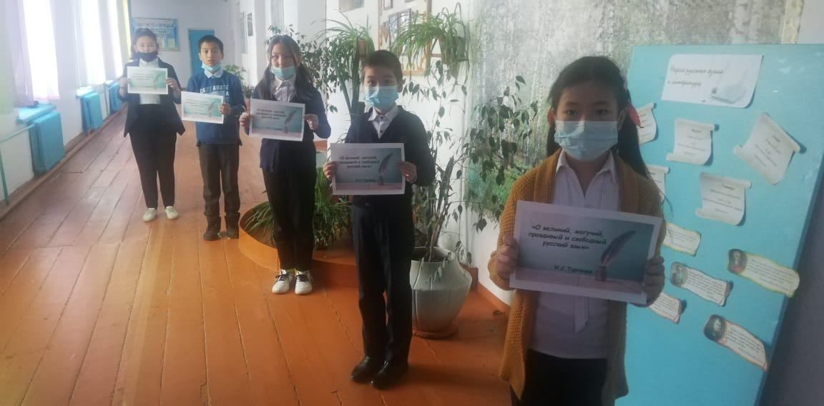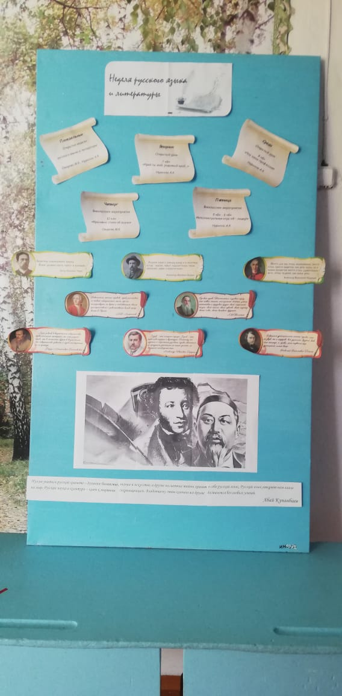
17.11.2020 г. с целью повышения интереса к пейзажной лирике поэтов 19 века для учащихся 7 «Б» класса был проведен открытый урок по русской литературе «Край ты мой, родимый край…» (учитель – Нурилла А.К.). Цель урока – обратить внимание на пейзажную лирику 19 века, выразительно читать произведение А.С.Пушкина «Зимнее утро», определяя чувства лирического героя. Ученики активно участвовали на уроке, повторили прошедшие знания: роды литературы, лирика, пейзаж и его виды. Выразительно читали стихотворение А.С.Пушкина «Зимнее утро» и оценивали друг друга по критериям. Во время урока отличились своими знаниями и умениями Варивода Виктория и Христич Евгения.
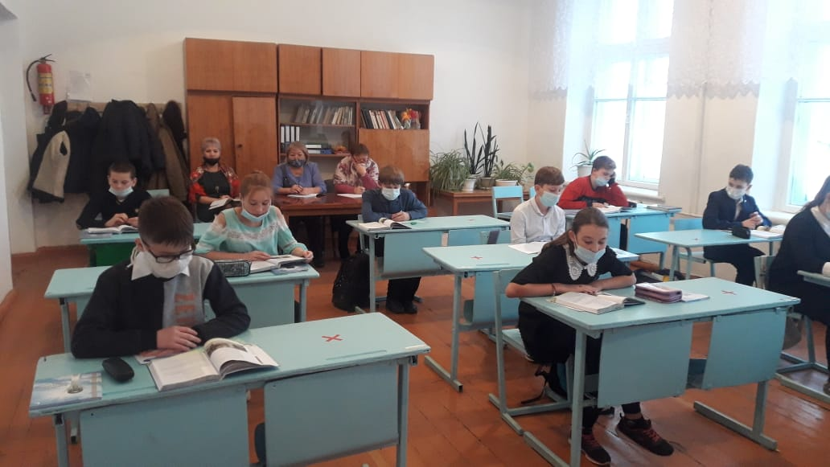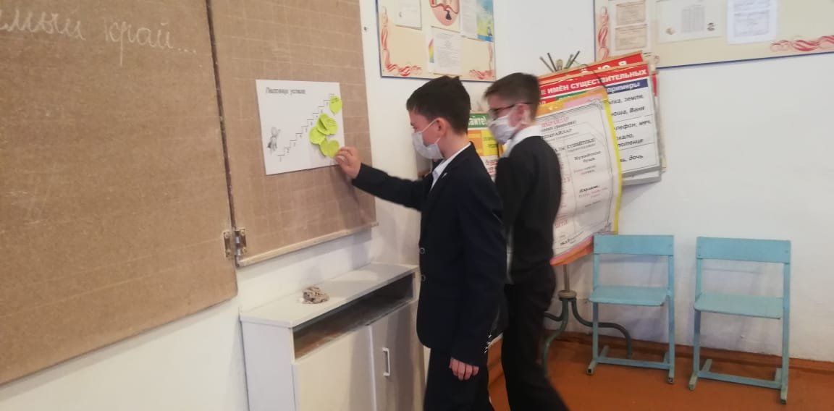

18.11.2020 г. был проведен открытый урок по русскому языку в 8 «Б» классе на тему «Что такое профессия». Цель урока – работа с понятиями «профессия» и «специальность», их отличительные признаки, а также знаки препинания при цитировании. Учащиеся во время урока открыли для себя мир профессий, познакомились с такой профессией, как «дизайнер». Разрабатывали такие умения как, правильная постановка знаков препинания при цитировании. Выполняя данные задания и отвечая на вопросы, Дворниченко Анна и Фонарева Диана показали высокий уровень понимания и освоения материала урока.
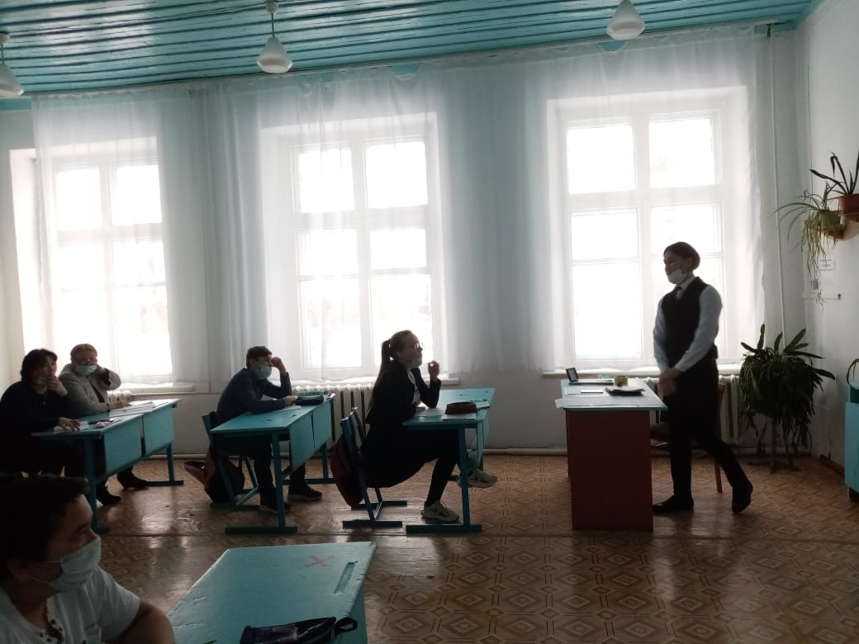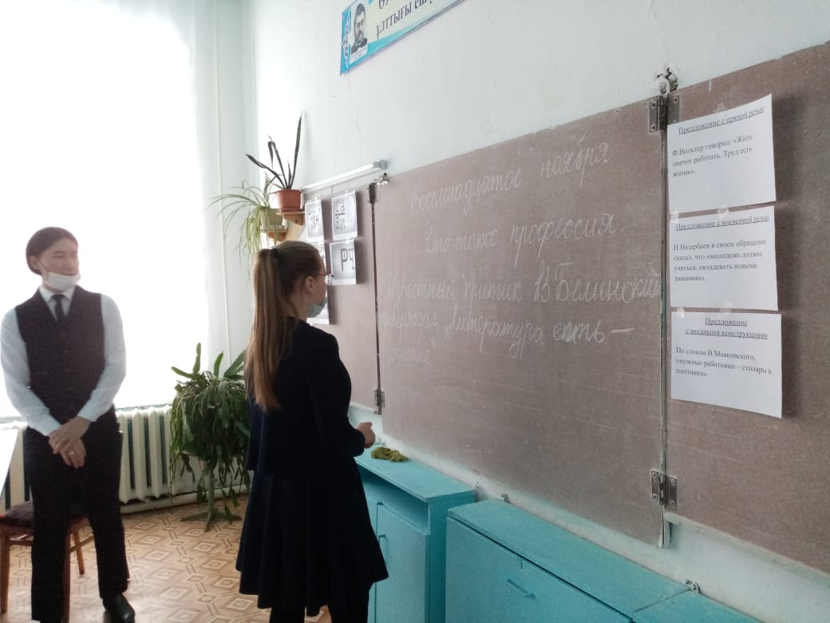
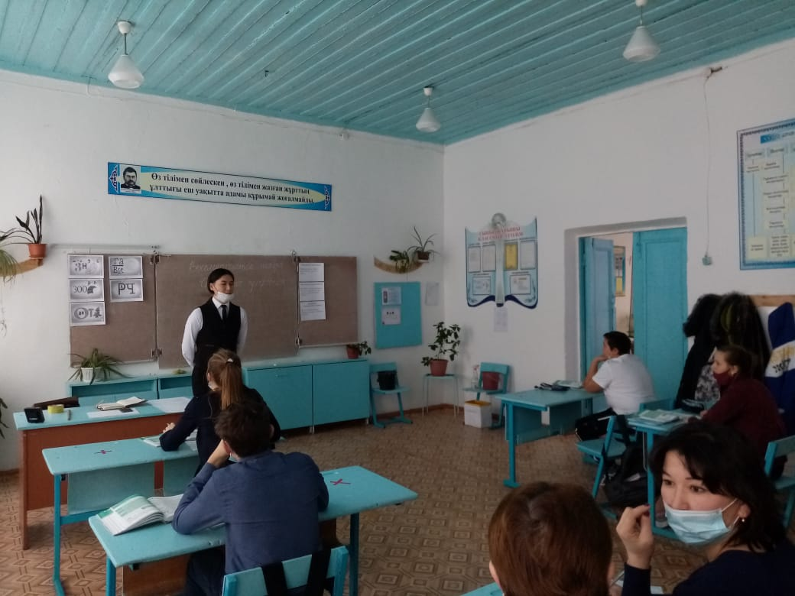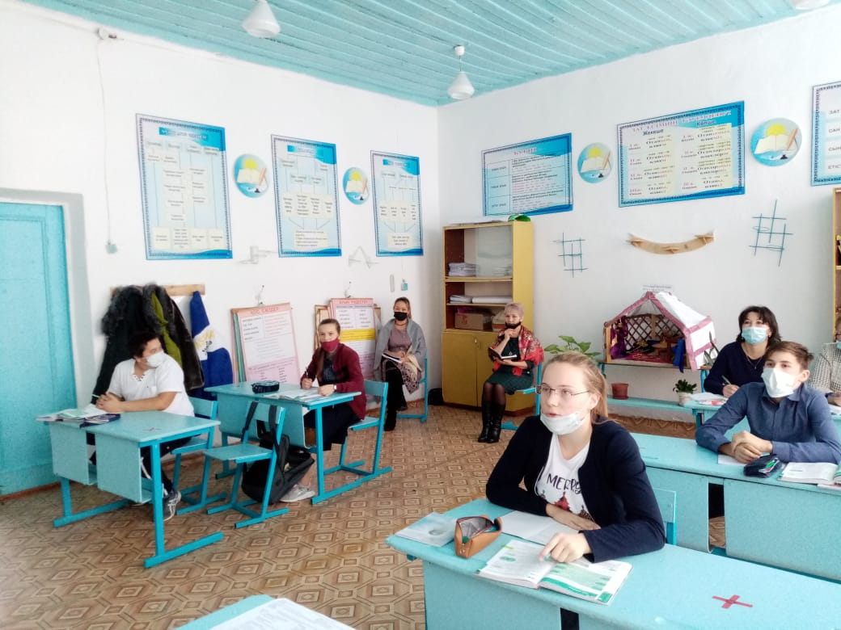
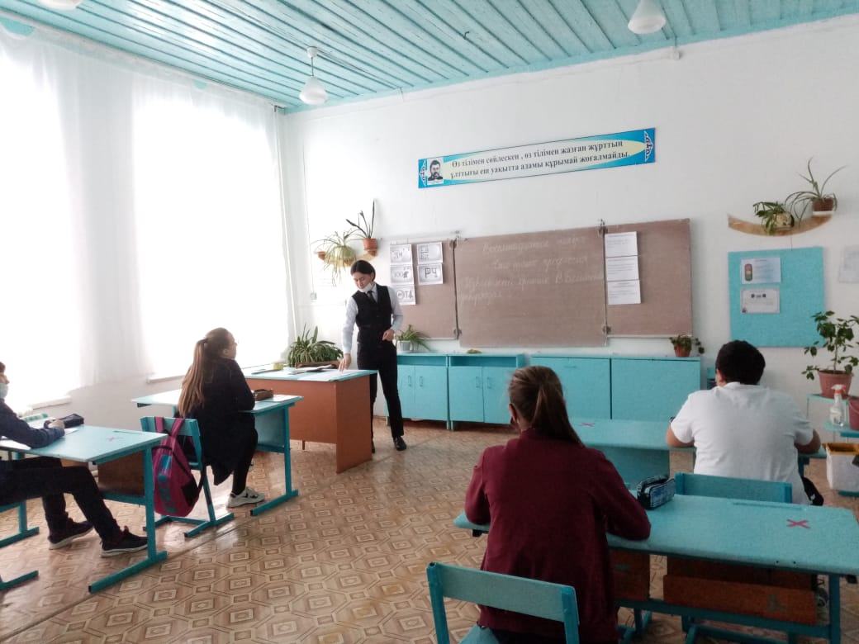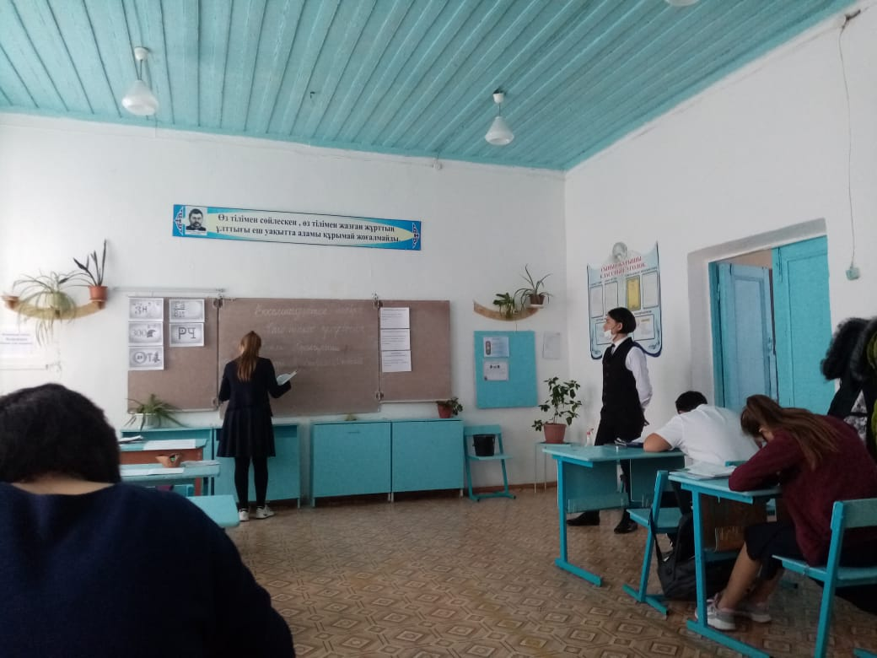

20.11.2020 г. для учеников 5 «Б» и 6 «Б» классов учителем русского языка и литературы Нурилла А.К. была проведена интеллектуальная игра «Я – лидер!». Участниками стали:
- Варивода Виктор (5-Б)
- Ридунова Вероника (5-Б)
- Лунгу Артем (5-Б)
- Иванчук Виолетта (6-Б)
- Махненко Петр (6-Б)
- Филипенко Елена (6-Б)
Конкурс состоял из 6 туров, после каждого тура выбывал участник, набравший наименьшее количество баллов. Таким образом до финала дошли ученица 5«Б» класса Ридунова Вероника и ученица 6«Б» класса Иванчук Виолетта. И в результате финального блиц-опроса, лидером стала Ридунова Вероника. Все участники получили ценные призы.
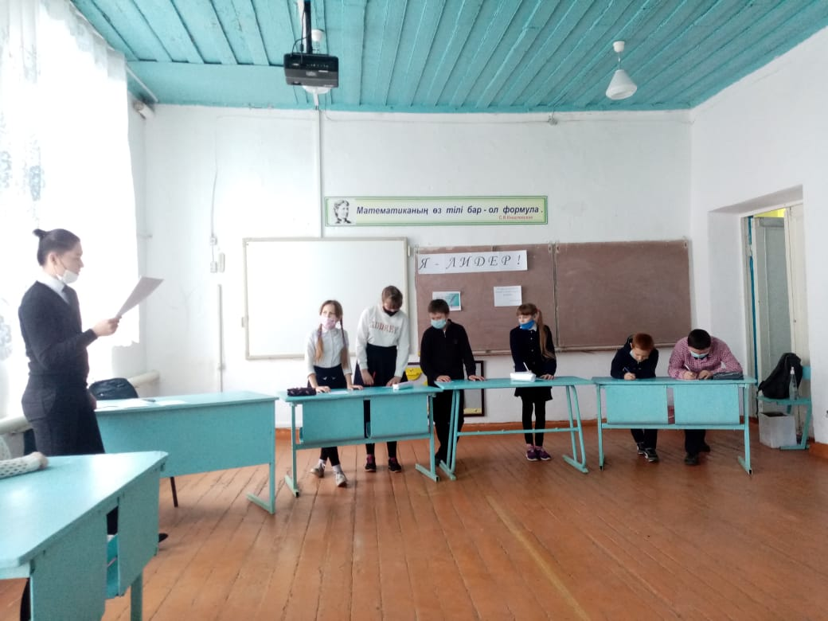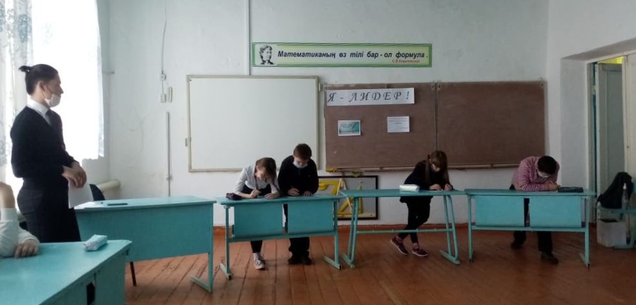
Данная интеллектуальная игра развивает способности учащихся, расширяет их кругозор, развивает внимательность, собранность, целеустремленность, воспитывает сообразительность, любознательность.
Для интеллектуальной викторины были отобраны наиболее интересные вопросы. Задания составлялись на основе изученного материала, так же присутствовали задания творческого характера, за выполнение каждого задания жюри присваивали баллы.
Мероприятие целей достигло, воспитательные, развивающие задачи реализованы. Игра способствовала расширению кругозора не только в области лингвистики, но и в других областях: естествознании, географии и биологии, помогла творческому развитию личности школьника и активизировала его познавательную самостоятельность

Готовясь к Неделе, учителя русского языка и литературы старались использовать новые интересные формы организации и проведения мероприятий. Это был праздник длиною в целую неделю. Активное участие в мероприятиях приняли все классы школы.
План Недели русского языка и литературы был выполнен, все мероприятия прошли на высоком методическом уровне и помогли учащимся проявить и развить общеязыковые, интеллектуальные и познавательные способности, расширить знания в области лингвистики и общеобразовательный кругозор. Учителям удалось создать необходимые условия для проявления и дальнейшего развития индивидуальных, творческих, интеллектуальных способностей каждого ученика, организовать сотрудничество между учениками и учителями.
Анализируя итоги проведения недели, можно сделать следующие выводы: в проведении предметной недели приняли активное участие и проявили высокую творческую активность все учителя МО. В проведении предметной недели было вовлечено большое количество учащихся школы. Все проведённые мероприятия вызвали живой интерес у учащихся и способствовали повышению уровня познавательной активности. Таким образом, цели предметной недели достигнуты, задачи выполнены.
Хочется надеяться, что главным итогом проделанной работы будет возросший интерес к изучению русского языка и литературы.

